Pièce DP1. Plan de situation du terrain.

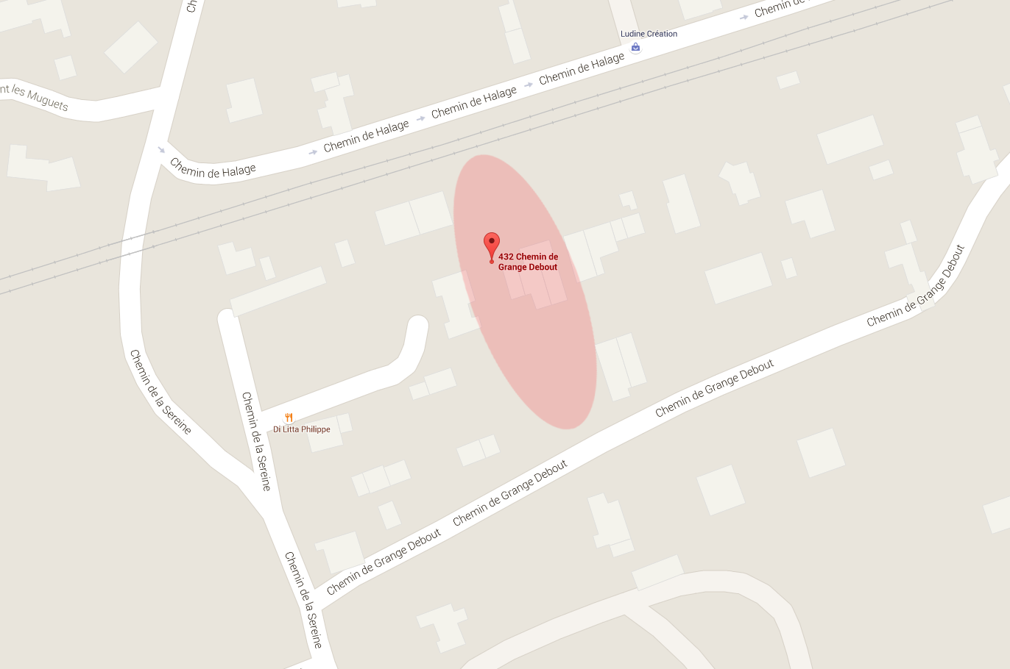

Plan de situation – 432 chemin de grange debout.

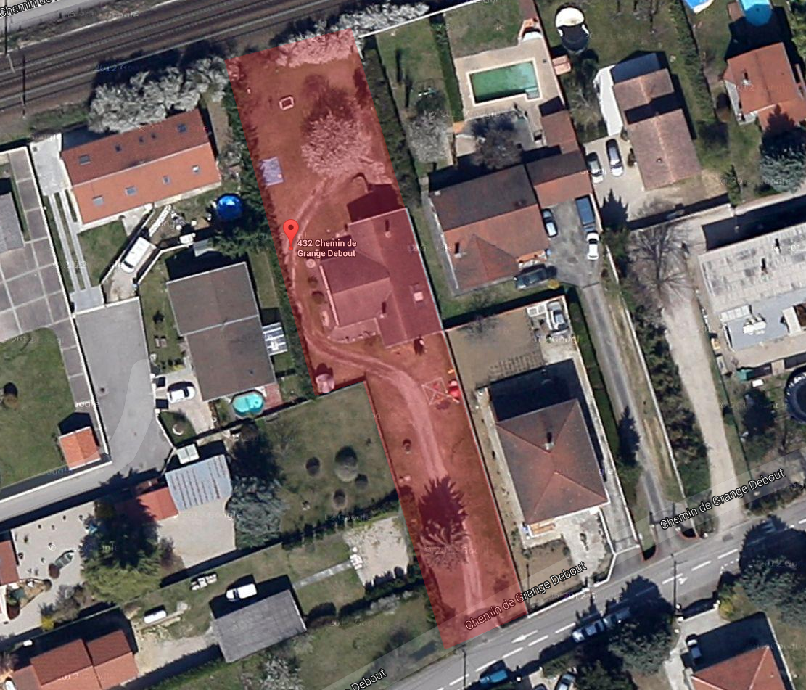

Pièce DP2. Plan de masse.
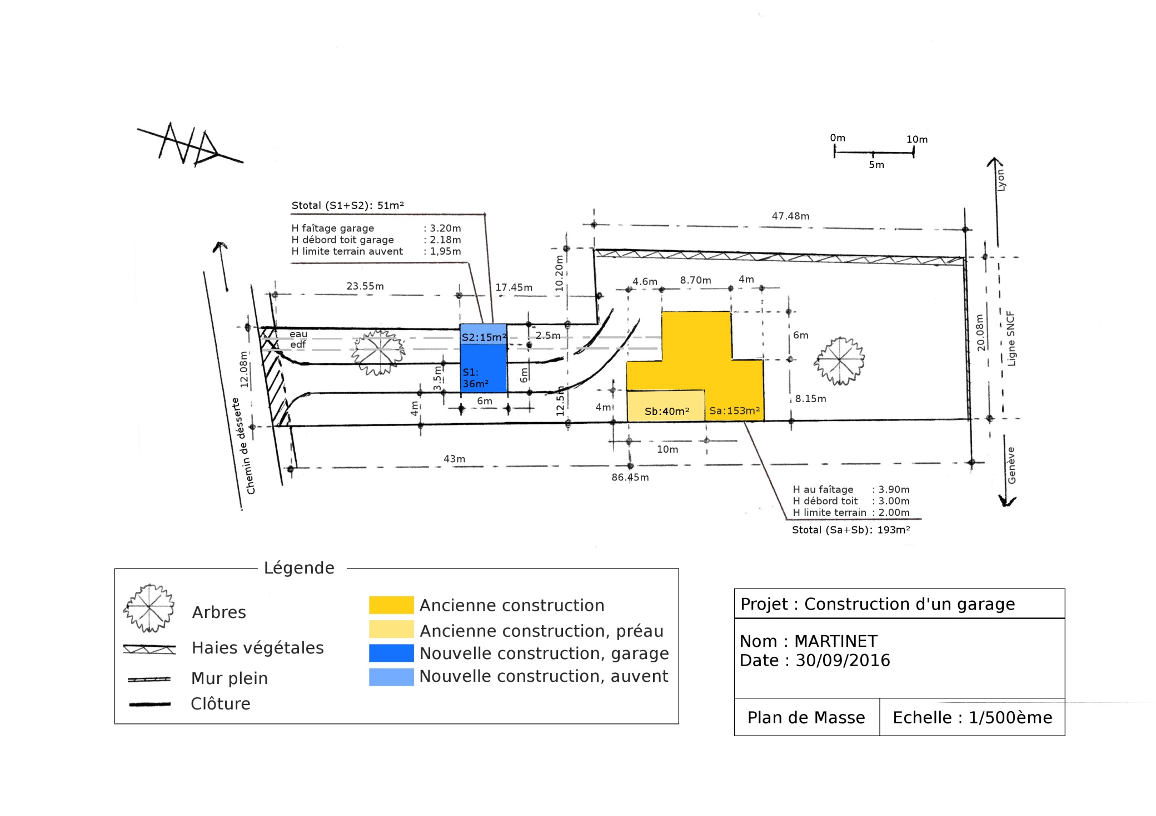
Pièce DP4. Plan des façades et des toitures

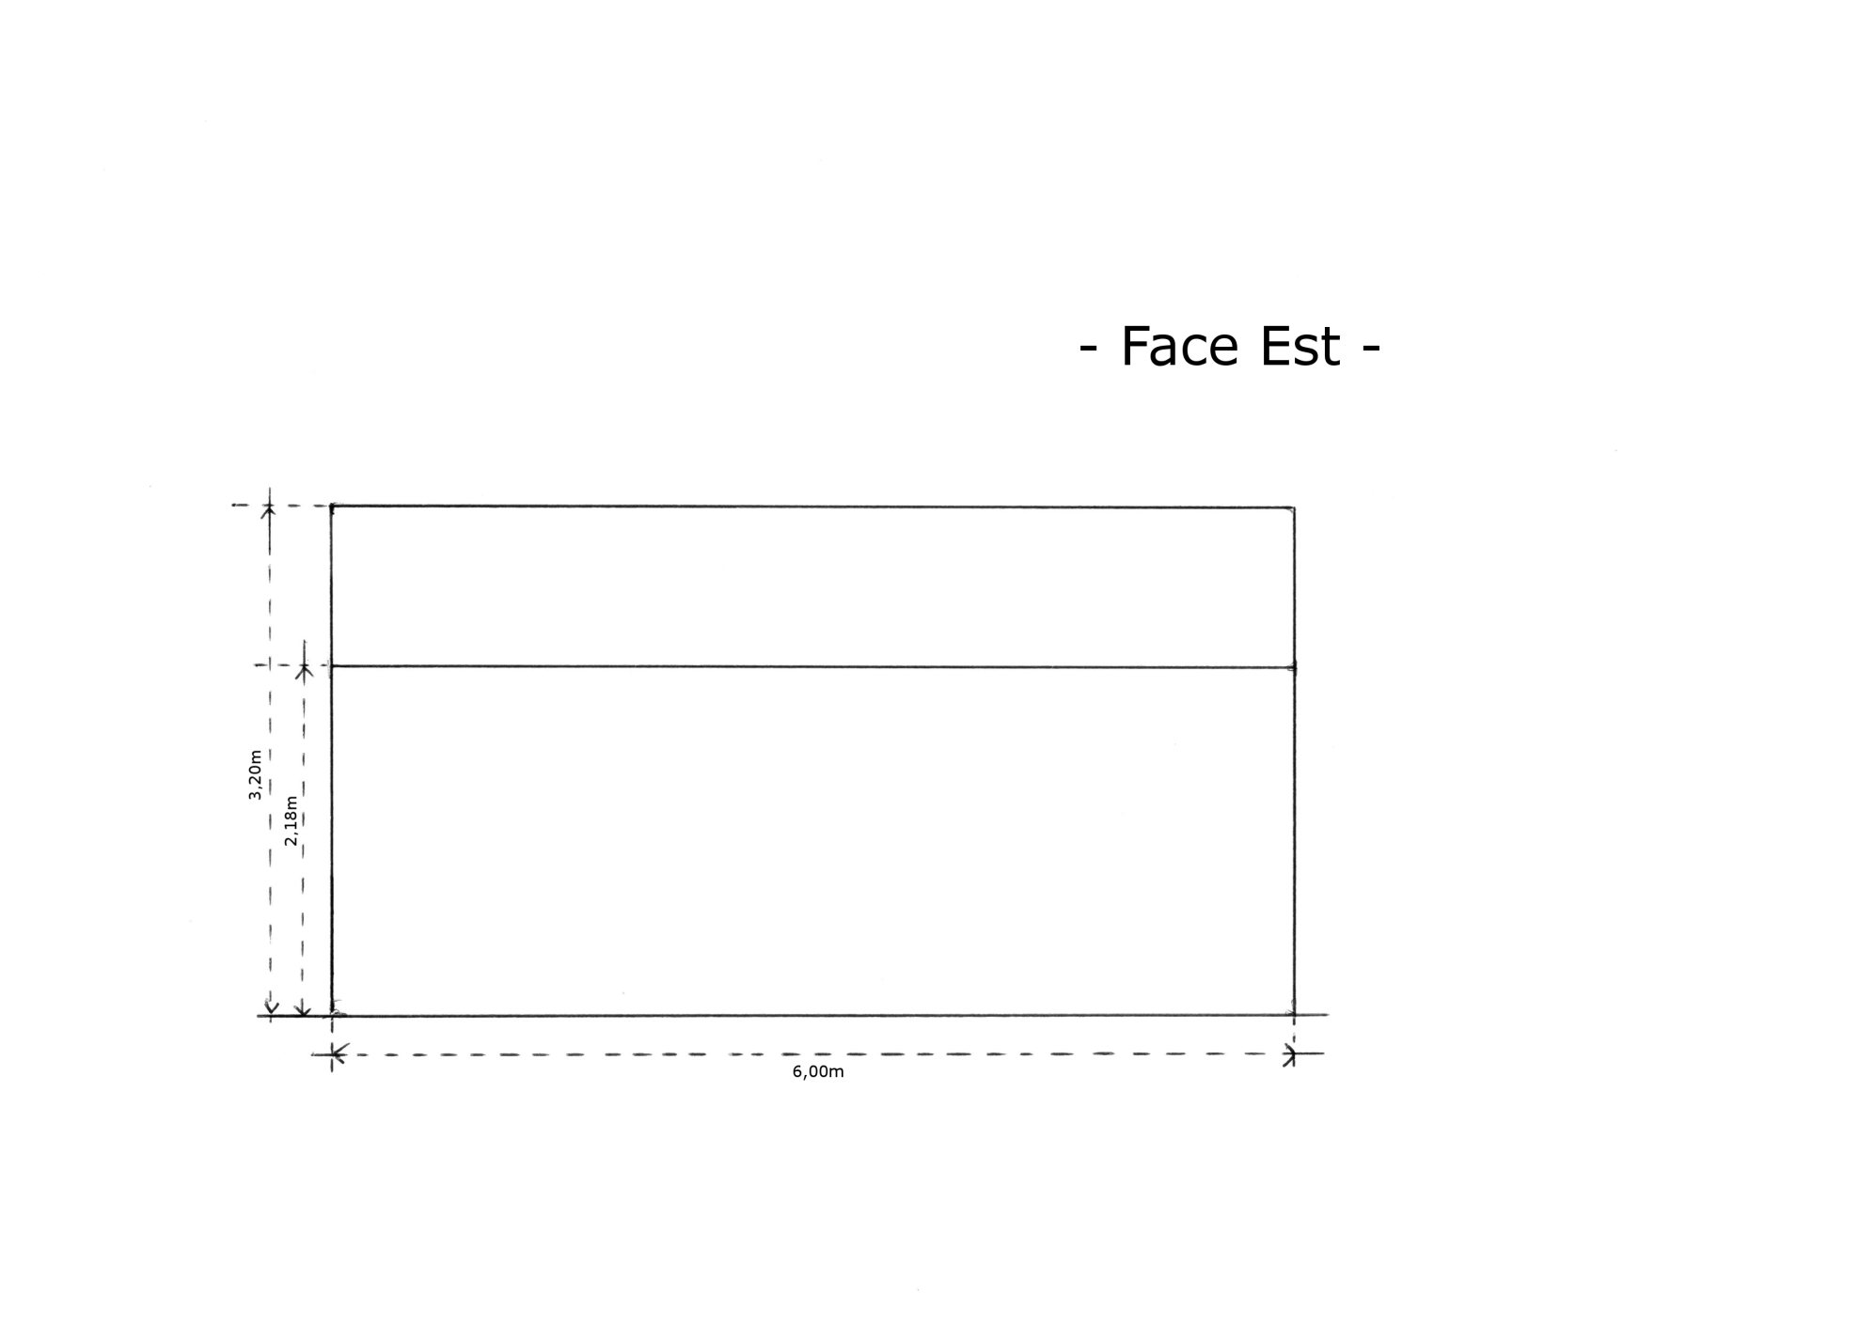
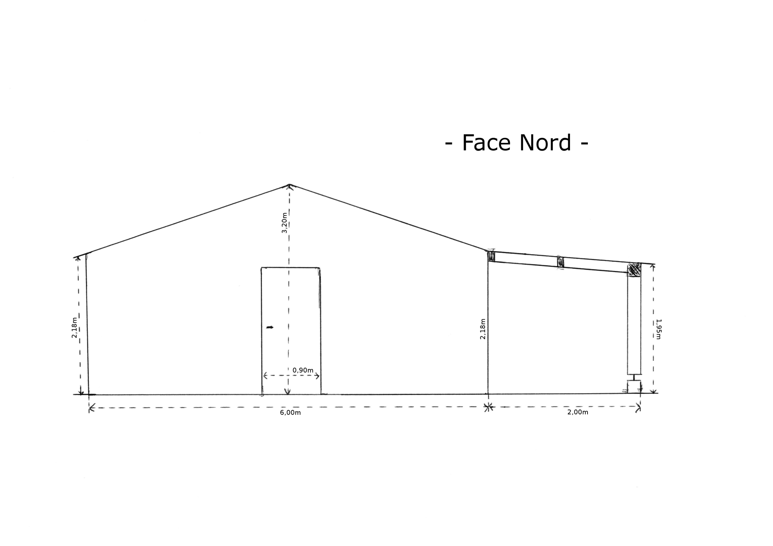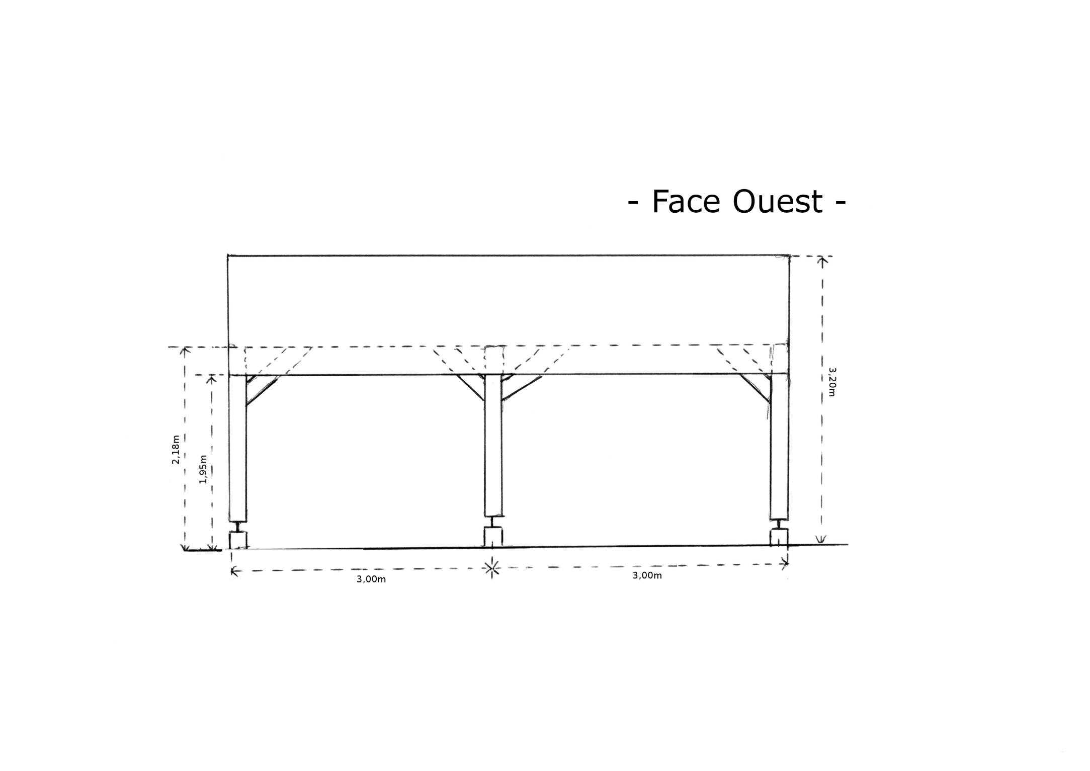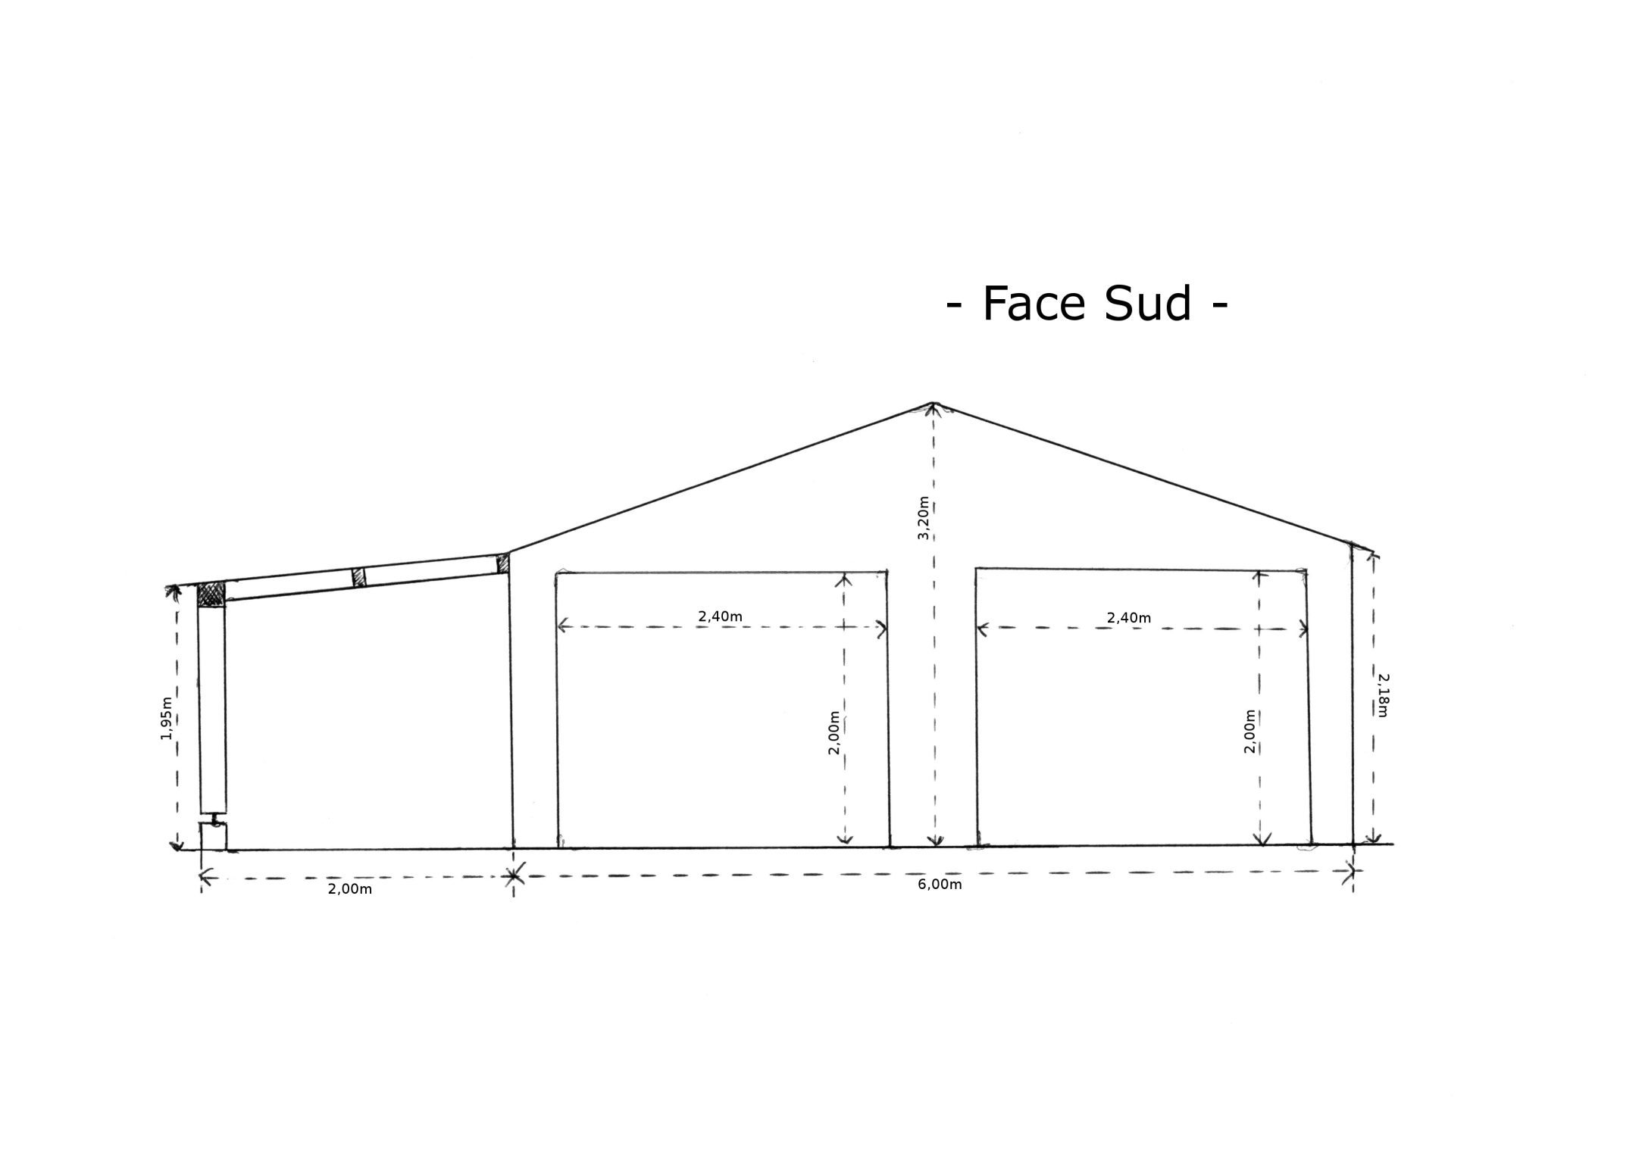
Pièce DP6. Représentation graphique
de l'ouvrage dans son environnement.

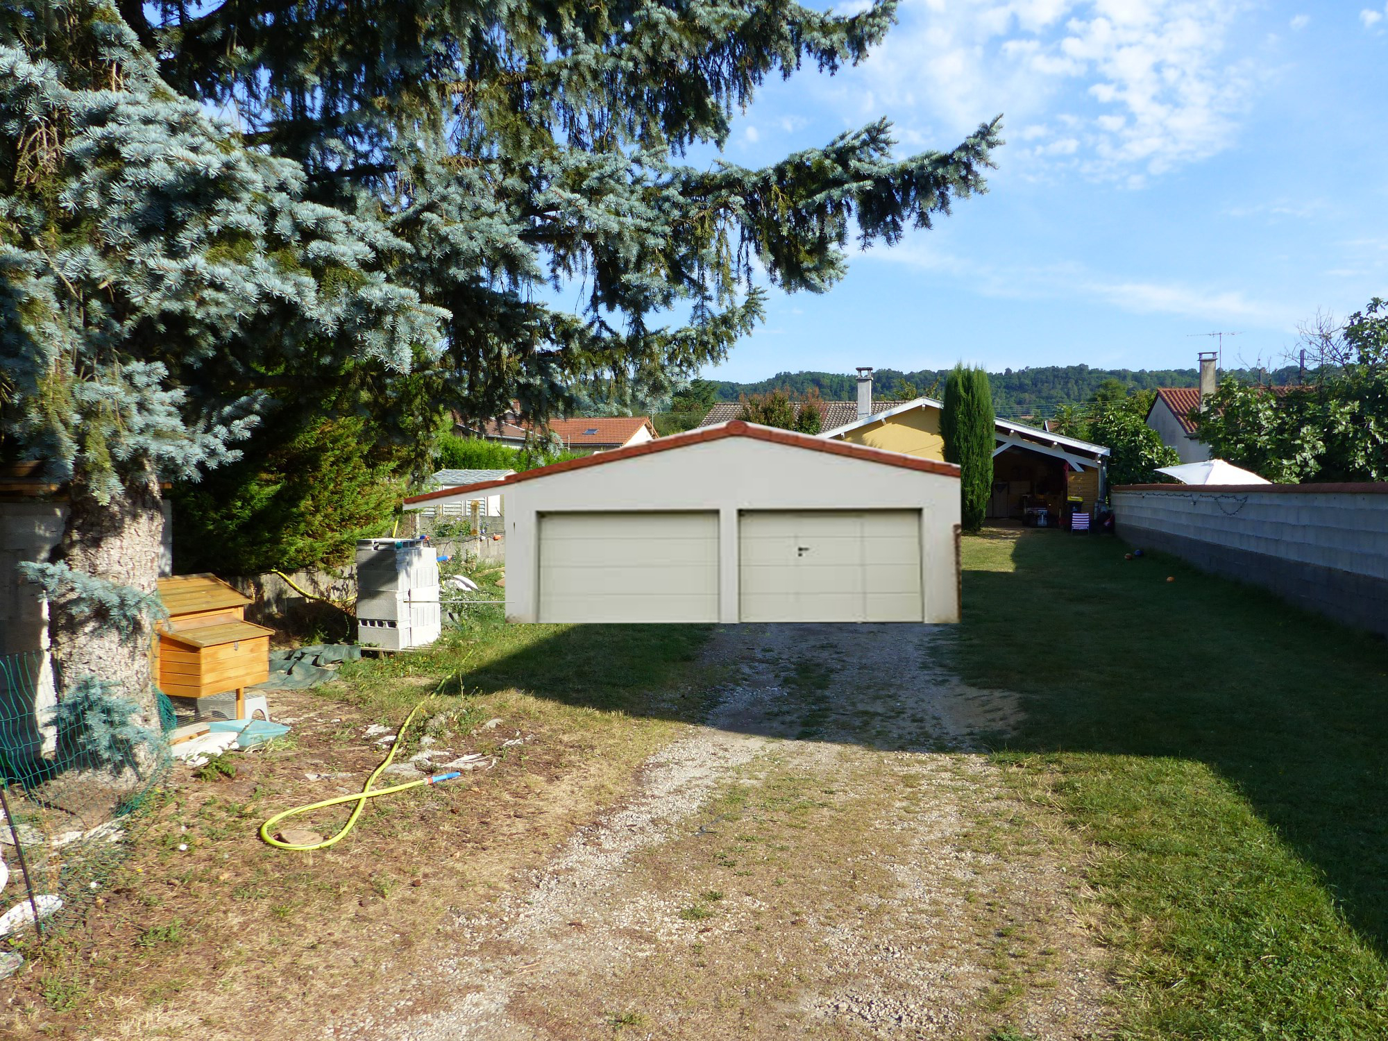
Illustration du projet cible – Point de vue depuis la rue.

